RYBNÍK A JEZERO
Pojmenuj vyobrazené bezobratlé živočichy.
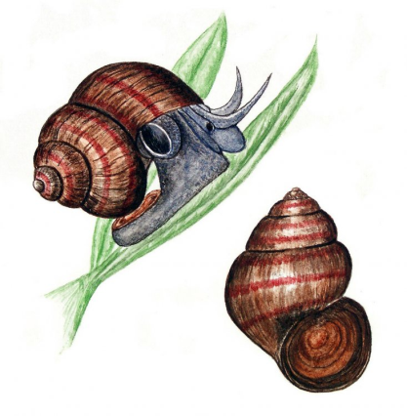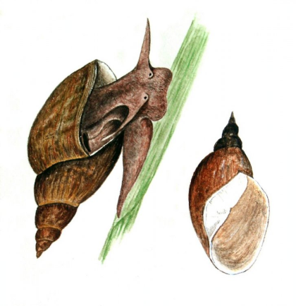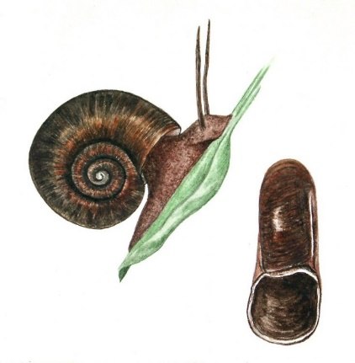
.................................. .................................... ......................................
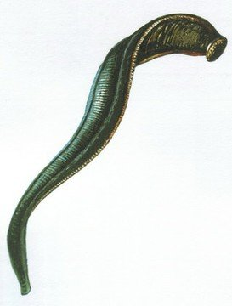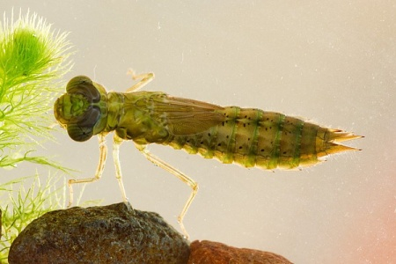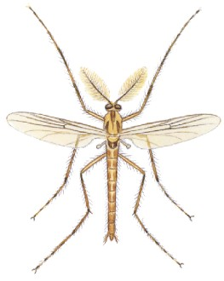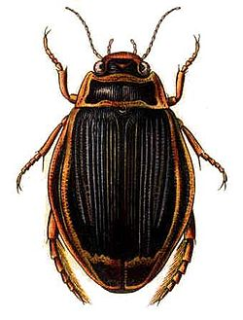

........................... .................................................... ......................... ...........................

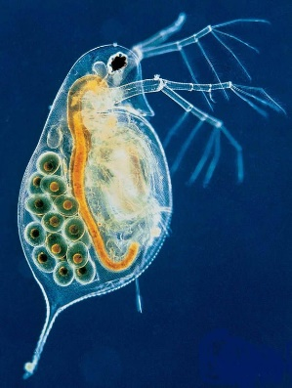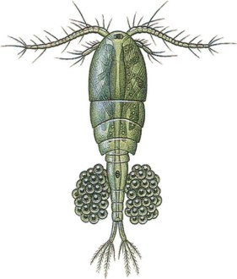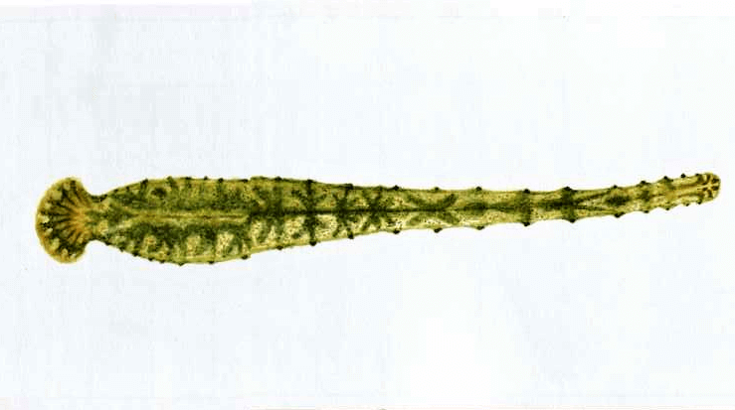

............................. ............................. ..............................................
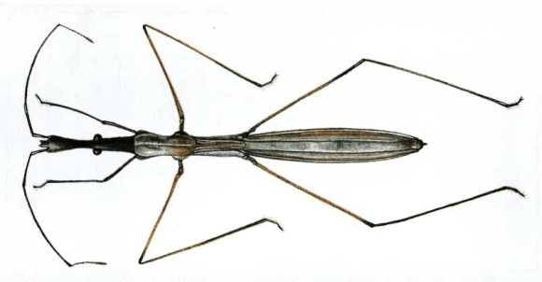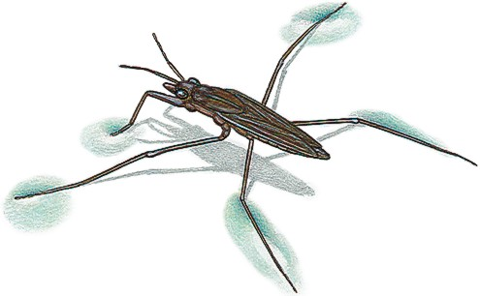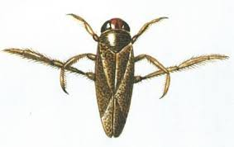
.................................................... .......................................... ........................................
Pracuj s učebnicí na straně 69. Doplň správně.

Rybníky jsou ekosystémy, které patří ke ……………………………………………………. .
Na jejich dně a vodních rostlinách žijí plži např. ………………………………………………………………………
……………………………………... , dále mlži např. …………………………………………….. a z kroužkovců
……………………………………. . Vyskytují se zde larvy ………………………………………………………… .
Na tělech jiných živočichů, hlavně ryb, parazitují …………………………………, které se živí jejich krví.
Ve volné vodě se vznáší ………………………………………………………. a plave v ní …………………………..
………………………………… . Těsně pod vodní hladinou se vyskytují larvy a kukly ………………………………
a ………………………………. . Na hladině žijí ………………………………………………………….. .

